健行科技大學1031學年度【現代公民核心能力課程計畫】課堂日誌
課程名稱：科技烏托邦：文學原型與創生 上課日期：103 年 10 月 7 日
授課教師： 李小清 教學助理： 陳政宏 (TA用)
出席人數 | 應到： 60 人 實到： 60 人
授課  內容  摘要 | 第一堂課- 講解科學怪人的故事，和情節分析。  播放Campbell的千面英雄影片，並講解英雄角色故  事結構和人物原型。  第二堂課- 請同學分組做科學怪人情節故事分析，並將科學怪人  情節與千面英雄原型做連結，並填寫學習單。
學生  學習  狀況 | 上課認真，活動與討論參與度佳。
待決  問題 | 較無確切討論方向，內容較空泛。  需TA和老師的協助。
上課照片  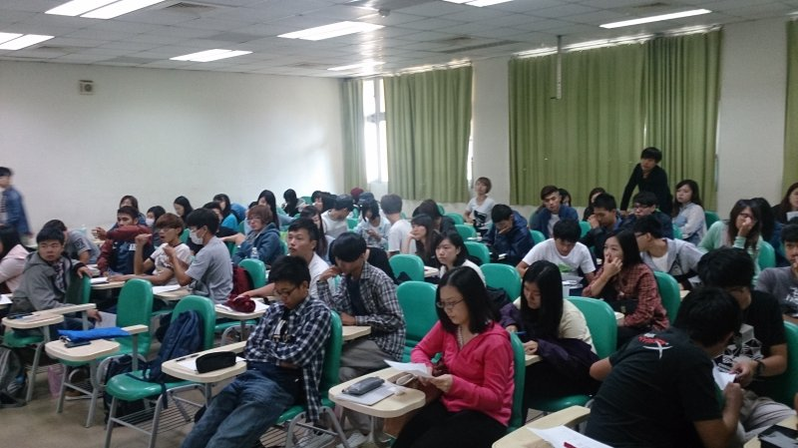 |  | 上課照片  